Campus Heverlee  Hertogstraat 178  3001 Heverlee  Tel. 016 375600  www.khleuven.be | LESONTWERP  ALGEMENE VAKKEN / VOEDING-VERZORGING  Naam: Mathieu Desmet  Vakkencombinatie: Wiskunde / Aardrijkskunde  Stagebegeleider DLO: H. Verstappen  Academiejaar: 2014-2015

School: UCLL  Onderwijsvorm:  Richting:  Klas:  Lokaal:  Aantal leerlingen: | Les gegeven door: Mathieu Desmet  Vak: Aardrijkskunde  Onderwerp: Bevolkingsproblemen van India en China  Vakmentor: H. Verstappen  Datum/Data: 8-06-2015  Lesuur/-uren: 8u30-9u00

BEGINSITUATIE

Situering in de lessenreeks
“Bevolkingsproblemen in India en China” staat onder het thema Bevolking. Men gaat hiermee van start en bouwt voort op de weinige kennis die de leerlingen hebben over de bevolking. Enkel in het eerste jaar hebben de leerlingen hieromtrent de basisleerstof gehad. In het eerste jaar beperkte men zich ook enkel tot Europa. Leerlingen hebben enkel nog maar de link gelegd tussen bebouwing en bevolking, maar zijn nog weinig in aanraking gekomen van statistieken over de bevolking. In dit thema worden statistieken besproken over kenmerken van over de hele wereld. Wat een aanzienlijke uitbereiding is.

Relevante voorkennis (en/of kennis die nog niet aanwezig is)
De leerlingen kunnen bevolkingskenmerken aflezen van grafieken enz.
De leerlingen kunnen gevolgen afleiden uit een bepaald beeld of kaart.
De leerlingen kunnen m.b.v. de atlas verschillende gegevens over de bevolking afleiden.
De leerlingen kunnen China en India aanduiden op een thematische kaart.

Belevings- en ervaringswereld & Actualiteit
- Bevolking is overal om ons heen.
- Reiservaringen naar grote steden.
- Gevolgen van “overbevolking”
- Invloeden op klimaat

DIDACTISCHE VERANTWOORDING Welke (vak)didactische principes komen in je les aan bod? (= opsomming)
- Motivatieprincipe
- Aanschouwelijkheidsprincipe (kaarten en beelden)
- Activiteitsprincipe

EINDTERMEN & LEERPLANDOELEN
Situering in de eindtermen: (Vakoverschrijdend en/of vakgebonden)
Vakoverschrijdende eindtermen:
N.v.t.

Vakgebonden eindtermen aardrijkskunde:

ET 8: Op basis van demografische kenmerken en hun evoluties enkele demografische situaties in de wereld beschrijven en enkele verklarende factoren aangeven.

Situering in het leerplan:
VVKSO, leerplan aardrijkskunde tweede graad ASO, september 2010

Leerstofthema
4.6 Uitdagingen door bevolkingsexplosie

1: Bevolkingskenmerken en –problemen van India en/of China bespreken.
2: China en/of India vergelijken met andere landen uit de wereld.
3: Bevolkingsgroei afbakenen op een wereld kaart

Leerplandoelstellingen en didactische wenken
1: Door analyse van beelden, van kaarten en van andere informatiebronnen de bevolkingsevolutie en bevolkingsproblemen van India en/of China beschrijven. Hierbij trachten we een duidelijk beeld te creëren over deze bevolkingsproblematiek, waarbij we via statistiek onderscheid gaan maken met andere landen.

2: De bevolkingsevolutie van het bestudeerde land situeren ten opzichte van die van andere landen elders in de wereld. Hierbij wordt China en/of India vergeleken met Afrikaanse landen, waarbij men de invloeden bespreekt op allerlei facetten van de maatschappij.

3: Op een wereldkaart de gebieden met zeer sterke, met sterke en met stagnerende bevolkingsaangroei afbakenen.

ALGEMEEN LESDOEL
De leerlingen kunnen:
- Vanuit een beeld of kaart, gevolgen afleiden die te wijten zijn aan de bevolkingsproblematiek van India en/of China.

BRONNEN (Noteer alle gebruikte bronnen, volgens BIN.)
- Internet
  - http://www.viewsoftheworld.net/
  - http://www.worldometers.info/world-population/

- Literatuur
  - R. Neyt, C. Van Broeck, A. Van Cleemput & H. Verstappen, Geogenie 4 leerwerkboek, De Boeck, Antwerpen, 140p
  - Van Hecke E., Vanderhalle D.& Callemeyn J., (2012). Plantyn Algemene Wereldatlas, Mechelen: Plantyn.

LEERMIDDELEN & MEDIA
Whitebord en whitebordstiften
PPT
Atlas

Meebrengen door lkr.
PPT
Whitebordstiften

Aanwezig in lokaal
Projector
Atlassen
Whitebord

Meebrengen door lln.
Atlas
Werkblaadjes

Didactisch lesontwerp
Leerdoelen | KRACHTIGE LEEROMGEVING
 | Lesfasen  & timing | Onderwijs- en leeractiviteiten | Media | Leerinhoud
Leerlingen kunnen de verschillende eigenschappen van deze kaart opsommen en hier kenmerken van formuleren. (C2+C3) | Instapfase:  5min | Lkr. Stelt zich voor en toont volgende kaart.  OLG: Instap  - Wie vindt er dit een mooie kaart?  - Waarom wel/niet?  - Wat valt er juist op aan de kaart?  - Welke twee landen springen er helemaal uit?  - Waarom zouden deze landen eruit springen?  - Wat is er speciaal aan deze twee landen?  - Wat geeft onze kaart dus juist weer?  - Met hoeveel mensen zijn we nu ongeveer op de wereld?  Duidelijk is dat de wereldbevolking exponentieel toeneemt.  - Wat zijn de problemen die hierbij zullen komen kijken?  Deze problemen zijn wat we vandaag gaan onderzoeken met als probleemstelling: Welke problemen brengt de bevolkingsexplosie met zich mee?  Hierbij gaan we ons focussen op China en India. | PPT: dia 1 | 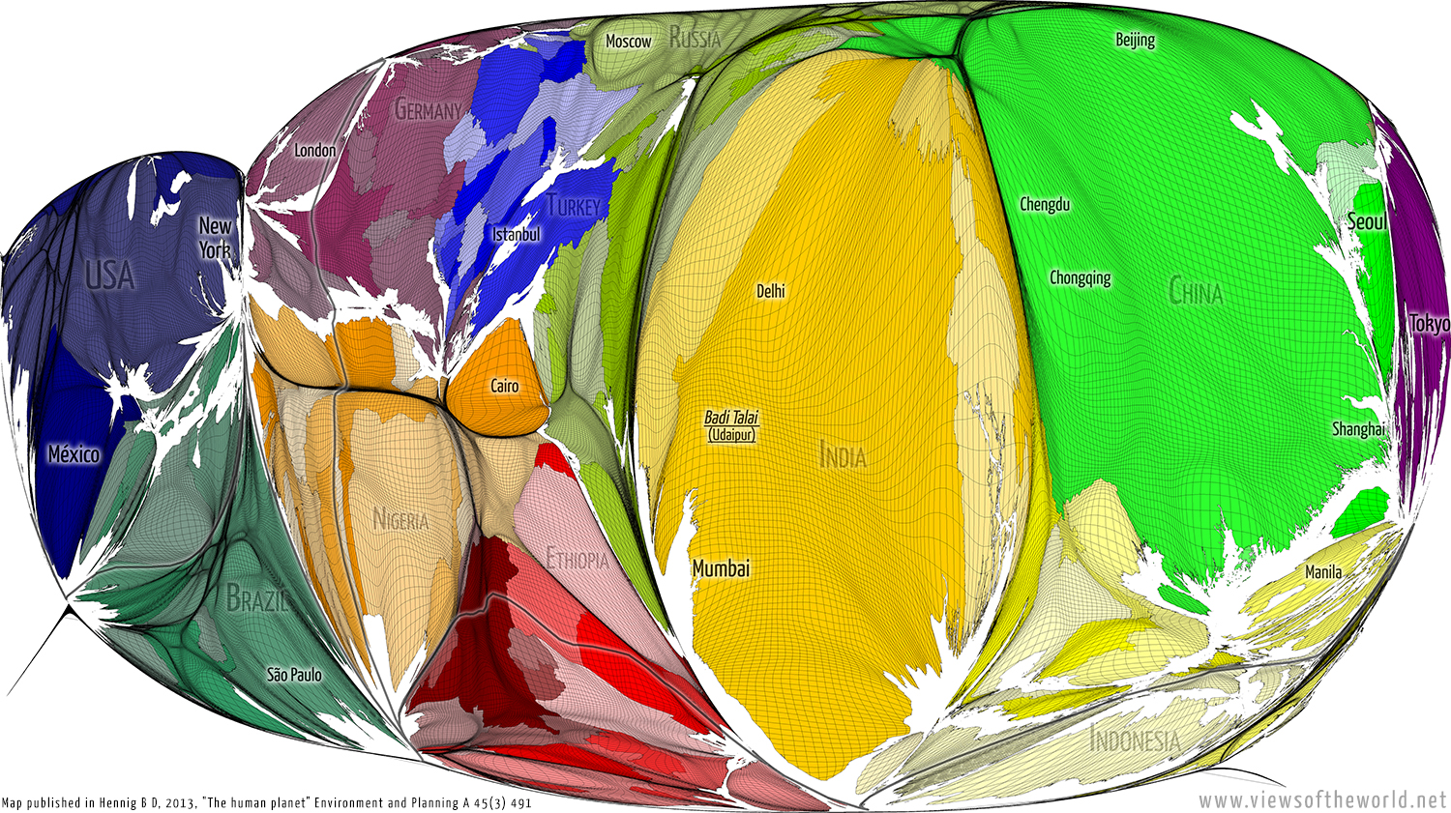  PROBLEEMSTELLING: Welke problemen brengt de bevolkingsexplosie met zich mee voor China en India?
De leerlingen kunnen gegevens i.v.m. de wereldbevolking berekenen. (C3) | Lesfase 1:  4min | We gaan beginnen bij China waarna we India erbij zullen integreren. Hiervoor moeten we eerst kijken naar de wereldbevolking. Jullie mogen hiervoor jullie werkboek nemen op p 10.  OLG: Wereldbevolking  - Hoeveel mensen zijn er op dit moment op de wereld?  - En wanneer we gaan kijken naar jullie geboortejaar, hoeveel mensen waren er toen?  - Hoeveel mensen zijn er sindsdien dan bijgekomen?  - Hoeveel zijn dit er per jaar?  - Hoeveel mensen zullen er volgens dit patroon binnen 15 jaar zijn?  - En binnen 60 jaar?  - Wie vindt er dit positief? Wie negatief?  - Waarom vind je dat? | PPT: dia 3 | - Uitdagingen door bevolkingsexplosie  - Een snelgroeiende wereldbevolking  - Een tikkende tijdbom  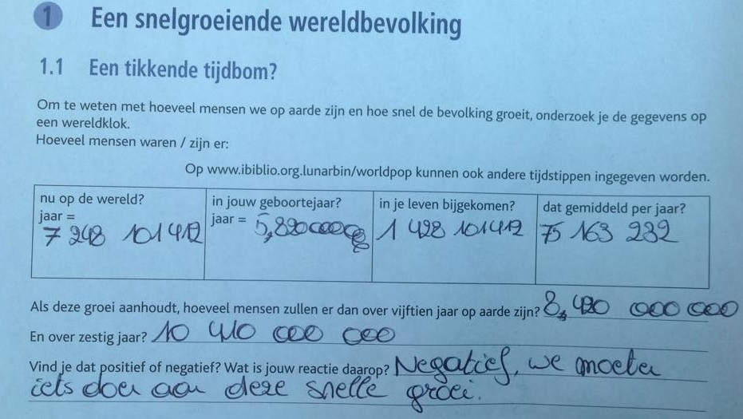
De leerlingen kunnen gegevens van een grafiek aflezen en hier vragen bij stellen. (C2) | Lesfase 2:  6min | We gaan China en India nu eens vergelijken met verschillende werelddelen. We doen oefening 1.2 dus NIET. We gaan door naar de groeicurve op de volgende pagina.  OLG: Groeicurve  - Wat valt er op aan de groeicurve?  - Wat gebeurt er met China sinds 2000?  - En wat zal er met Afrika gebeuren de komende jaren?  Teken nu eens de lijn die de verwachting scheidt van de bekende gegevens.  Nu staan er op het bord 3 kolommen, jullie mogen enkel waar, wanneer en waarom vragen stellen die jullie graag zouden weten i.v.m. de groeicurve. Deze mogen jullie daarna aan bord komen brengen.  De waaromvragen gaan we nu proberen op te lossen. | PPT: dia 4  Bordschema | - China en India: Staten met meer inwoners dan in andere werelddelen  1.2.1 Een plotselinge knik in de groeicurve  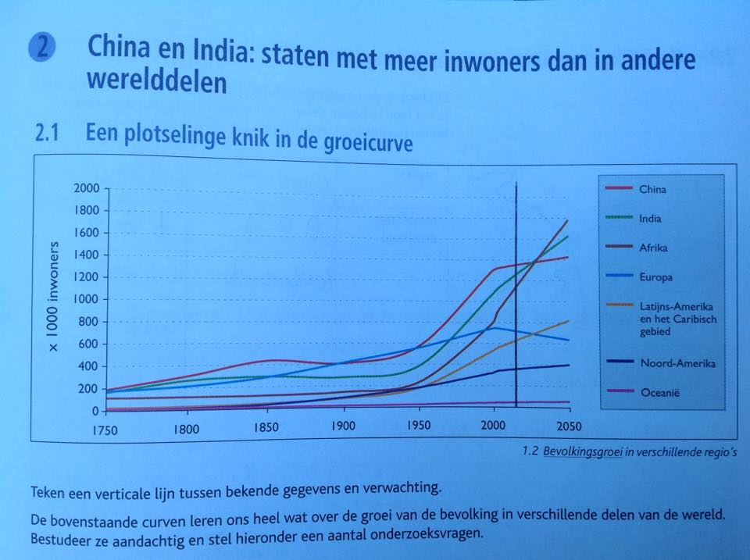
De leerlingen kunnen kenmerken uit een bepaalde kaart halen. (C3) | Lesfase 3:  5min | Nu mogen jullie jullie atlas eens nemen en de kaart van de bevolkingsdichtheid van China erbij nemen.  Welke kaart is dit?  OLG: Bevolkingsspreiding  - Wanneer we de twee kaarten vergelijken, waar zou je dan ongeveer een scheidingslijn tekenen tussen wel en niet dichtbevolkt?  - In welke twee regio’s is het land dan verdeeld?  - Hoe komt het nu dat dit zo duidelijk verdeeld is?  - Kan je hiervoor een aantal duidelijke redenen geven?  - Je kan hiervoor eens kijken in je atlas op de kaart op p83 A. | PPT: dia 5 | 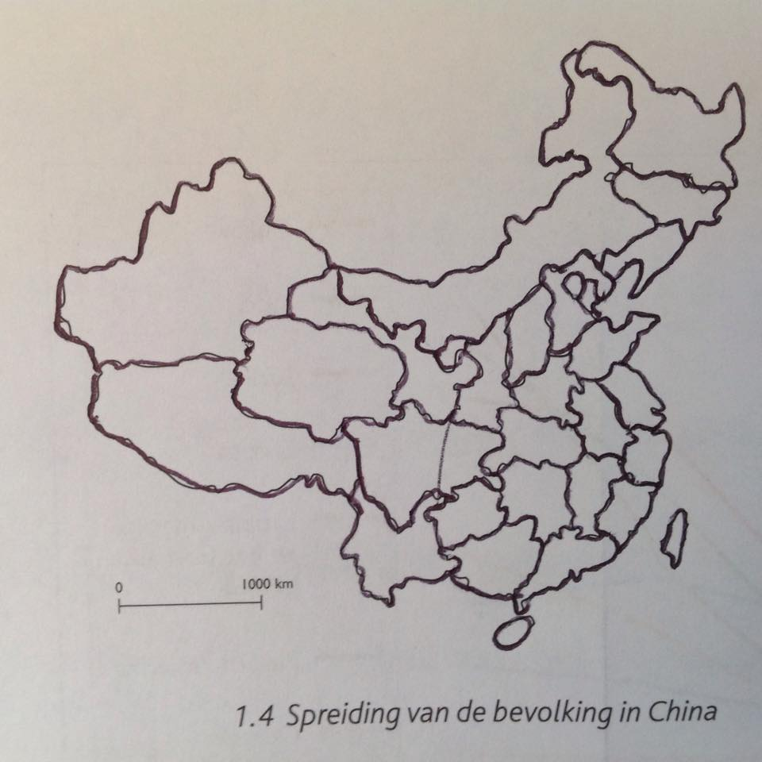  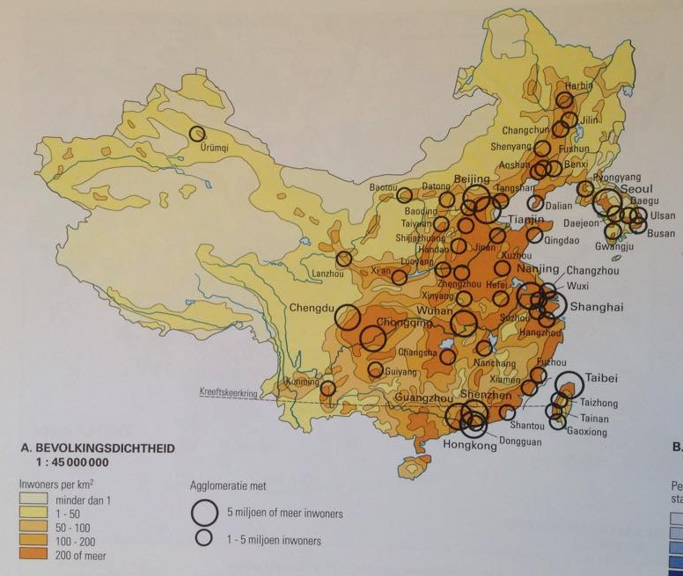  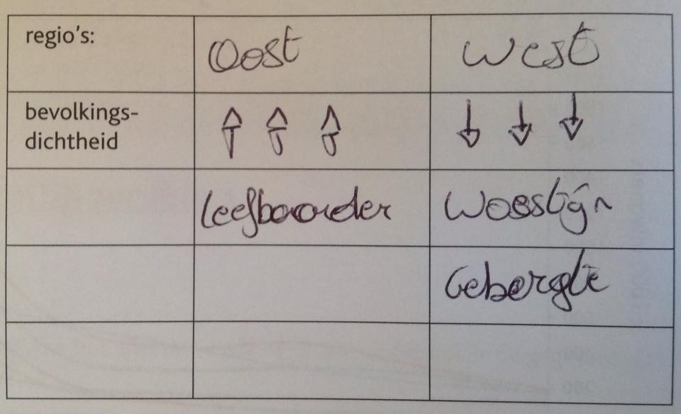  1.2.2 Ongelijke spreiding van de bevolking  Kustgebied
De gegevens van twee grafieken combineren om zo een derde te berekenen. (C3) | Lesfase 4 :  7min | 2.3 en 2.4 laten we voorlopig nog even open. De tekst van 2.5 lezen we niet, de bijhorende oefening op p15 mag dus ook laten vallen. Neem nu maar eerst oefening 2.6 erbij op p 14. Hier zien we de formule om de bevolkingsgroei op een bepaald moment te berekenen.  OLG: Bevolkingsgroei  - Het geboortecijfer, wat zou dit juist zijn?  - En het sterftecijfer?  Geboortecijfer – Sterftecijfer = natuurlijke groei  - Waarom noemt men dit de natuurlijke groei?  - Welk deel van de bevolking wordt hier niet meegerekend?  - Wat zijn de immigraties?  - En de emigraties?  - We moeten dit nu tekenen op onze gegeven grafiek. Hoe gaan we juist tewerk gaan?  - Wat was onze natuurlijk groei weer?  Probeer dit ongeveer juist te doen.  Neem nu maar de bovenste kader op de volgende pagina en probeer deze zelfstandig in te vullen op basis van de bevolkingsgroei.  We gaan de oplossingen snel overlopen, want hier zouden geen fouten tegen gemaakt mogen worden. | PPT: dia 6  PPT: dia 7 | 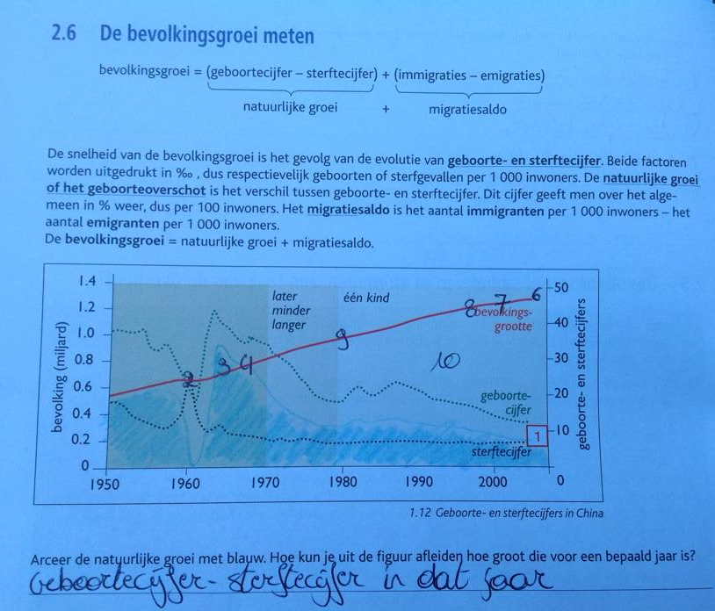  1.2.3 De bevlokingsgroei meten
De leerlingen kunnen gegevens van een grafiek aflezen en deze vergelijken met reeds gegeven gegevens. (C2) | Lesfase 5:  4min | Nu gaan we terug naar 2.3 en de bevolkingsgrootte van China met deze van India vergelijken.  OLG: Verdubbeling van de bevolking  - Wat geeft onze grafiek weer?  - In hoeveel jaar tijd verdubbelde de Indiase bevolking?  - Hoe gaan we nu berekenen in hoeveel jaar de Chinese bevolking verdubbeld is?  - Wat merk je op tussen de verdubbelingstijd van China en India?  - Wanneer zal India meer inwoners hebben dan China? | PPT: dia 8 | 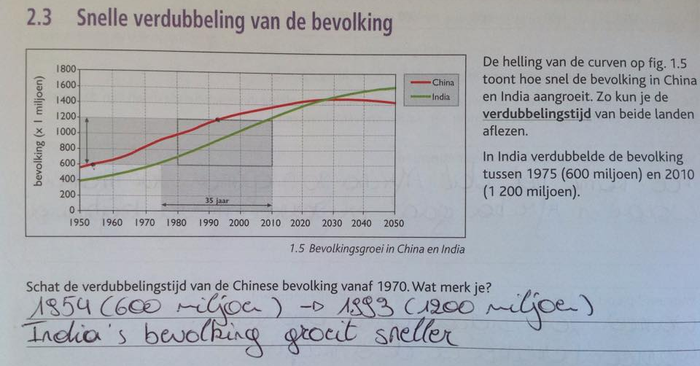  1.2.4 Snelle verdubbeling van de bevolking
De leerlingen kunnen kenmerken afleiden uit gegeven beelden. (C2) | Lesfase 6:  2min | Zo’n grootte bevolking brengt natuurlijk constant problemen met zich mee. Op de foto’s in jullie boek bij oefening 2.4 zien jullie een aantal van deze problemen staan. Dezen mogen jullie noteren op de lijntjes op de volgende pagina.  Overlopen van de oefening.  Welke problemen hebben jullie allemaal gevonden? | PPT: dia 9 | 1.2.5 Een snelle bevolkingsgroei zorgt voor problemen
De leerlingen kunnen gegevens van een grafiek aflezen. (C2)  De leerlingen kunnen gegevens uit een tekst halen en invullen op een leeftijdshistogram. (C2) | Lesfase 7:  10min | We gaan nu eens de verschillende leeftijdsgroepen van de Chinese bevolking analyseren. Jullie mogen hiervoor oefening 2.7 nemen op p16. Jullie mogen beginnen met de tabel naast de grafiek aan te vullen.  Ik ga jullie de oplossingen geven, kijk deze na. Het kan zijn dat jullie niet perfect dezelfde getallen uitkomen, ze moeten gewoon wat in de buurt liggen.  Kenmerkend aan China is dat een groot deel van de bevolking 50-plussers zijn. In de onderstaande tekst staan een aantal gegevens in verband met leeftijden aangegeven, deze moeten jullie proberen in te vullen op de leeftijdshistogrammen.  OLG: Oplossen leeftijdhistogrammen  - Wat is ons eerste gegeven?  - Naar welk van de drie leeftijdshistogrammen moeten we kijken?  - Bij welk geslacht bevinden we ons?  - En in welke leeftijdsklasse moeten we kijken?  Idem andere gegevens. | PPT: dia 10  PPT: dia 11 | 1.2.6 De Chinese bevolking wordt ouder  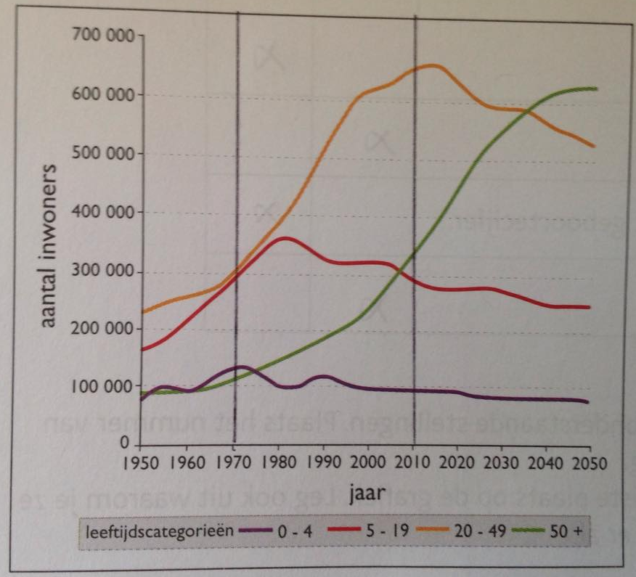  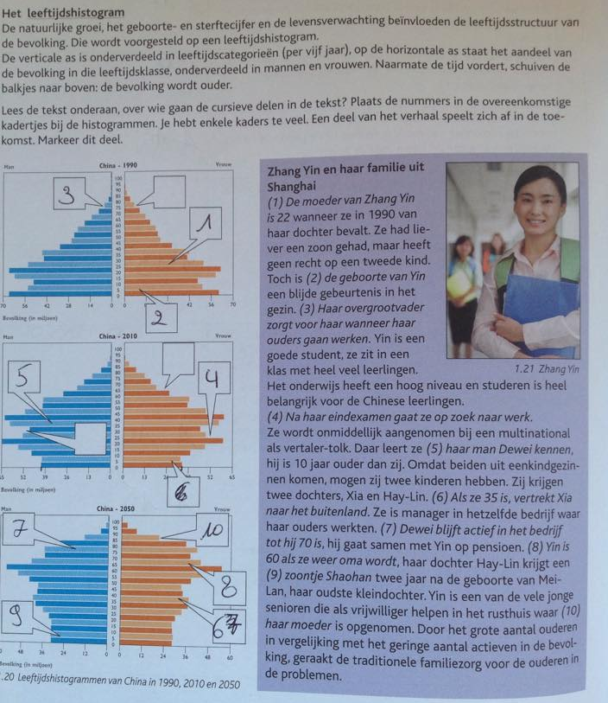
De leerlingen kunnen gegevens uit een tekst halen en met elkaar vergelijken. (C2)  De leerlingen kunnen gegevens uit een histogram halen en hier berekeningen mee maken. (C3)  De leerlingen kunnen een conclusie trekken uit gegevens van een bepaalde oefening. (C3) | Lesfase 8:  7min | Ten slotte gaan we de bevolkingsgroei van India vergelijken met deze van China. Lees eerst de tekst bovenaan de pagina en probeer vervolgens onderstaande vraagjes op te lossen.  OLG: Geboortepolitiek  - Wat is de gelijkenis met de eenkindspolitiek in China?  - Wat is hier verschillend aan op politiek niveau?  - Welk van de twee landen had het meeste succes met zijn politiek?  OLG: Histogrammen  - Hoeveel procent van de Chinese bevolking is jonger dan 15 jaar in 2010?  - En hoeveel procent is dit bij de Indiase bevolking?  - Weet er iemand hoe dit zou komen?  - Hoeveel procent is ouder dan 65 in China in 2050?  - En hoeveel procent is dit in India?  - Wat is de oorzaak van dit opmerkelijke verschil?  Probeer onderstaande kader nu zelf eens in te vullen aan de hand van deze gegevens.  - Hoeveel jongens, jonger dan 4 jaar zijn er in China?  - Hoeveel meisjes?  - En hoeveel jongens in India?  - En hoeveel meisjes?  - Welke verklaring zouden we hieraan kunnen geven?  - Welke conclusie kunnen we nu trekken in verband met de bevolkingsgroei in beide landen. | PPT: dia 12 | 1.2.7 Vergelijk de bevolkingsgroei in India met die in China  Eenkindspolitiek: Beleid dat zegt dat een gezin in China maar 1 kind kan krijgen. Wanneer men een tweede kind krijgt kan dit strafbaar zijn.  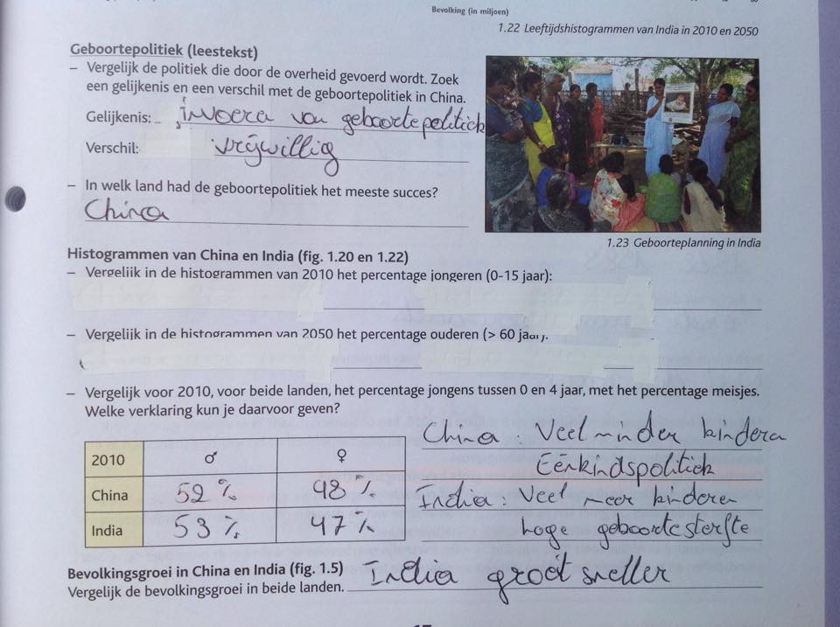

BORDSCHEMA

Waar? | WAAROM? | Wanneer?

